**Feladat**

Ismerjük a légkör egymás felett elhelyezkedő ózon, oxigén, és széndioxid anyagú légrétegeit, amelyek vastagsága a légköri viszonyoktól (zivataros, napos, egyéb) függően változik. Amikor egy légköri réteg anyagának egy része átalakul, akkor ez az anyagmennyiség fölszáll, és vastagítja a felette lévő első ugyanolyan anyagú réteget. Ha nincs fölötte ilyen réteg, akkor a légkör legtetején új réteget képez. Egy rétegnek sem csökkenhet a vastagsága fél kilométer alá. Ha ez mégis megtörténne, akkor ez a réteg is felszáll, és egyesül a fölötte lévő első ugyanilyen anyagú réteggel. Ha azonban nincs ilyen, akkor megszűnik.

A folyamat során először egymástól függetlenül reagálnak az egyes légrétegek az aktuális időjárási viszonyra, utána rétegenként alulról felfelé haladva felszállnak az újonnan keletkeztek anyagmennyiségek, illetve a túl vékony rétegek. A következőkben megadjuk, hogy az egyes anyagok miként reagálnak a különböző időjárási viszonyokra.

|  |  |  |  |
| --- | --- | --- | --- |
| anyag | zivatar | napos | más |
| ózon | - | - | 5% oxigénné |
| oxigén | 50% ózonná | 5% ózonná | 10% széndioxiddá |
| széndioxid | - | 5% oxigénné | - |

**Szimuláljuk a folyamatot, amíg a légköri rétegek száma a bemeneti rétegszám háromszorosára nem nő, vagy három alá csökken. Körönként mutassuk meg a légrétegek összes tulajdonságát!**

A program egy szövegfájlból olvassa be a légkör adatait! Az első sorban a légrétegek száma szerepel. A következő sorok tartalmazzák alulról felfelé haladva a légrétegek adatait szóközökkel elválasztva:

anyaga (ezt egy karakter azonosítja: z - ózon, x - oxigén, s - széndioxid), és vastagsága. A rétegeket leíró részt követő sorban a változó légköri viszonyok találhatók egy karaktersorozatban (z -zivatar, n - napos, m – más). Ha a szimuláció a karaktersorozat végére ér, az elejéről folytatja. A program kérje be a fájl nevét, majd jelenítse is meg a tartalmát. (Feltehetjük, hogy a fájl formátuma helyes.) Egy lehetséges bemenet:

4

z 5

x 0.8

s 3

x 4

mmmmnnznnmm

**Terv**

A feladat lényege, hogy adott atmoszféra rétegek hogyan reagálnak külön-külön adott időjárás körülményben. Van egy adott időjárás-sorozat, ezen végig fog menni az összes atmoszféra és reagálnak különböző időjárásban különbözőféleképpen.

Atmoszférák közül 3-at különböztetünk meg: Széndioxid, Oxigén és Ózon.

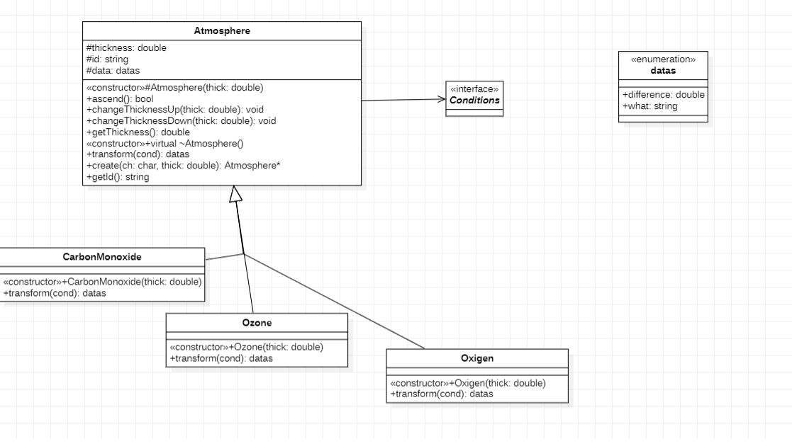

Látogató tervminta alkalmazása, hiszen az Atmosphere alosztályai, amiket származtattunk, mindegyik tartalmazza a transform() metódust, ami a Condition típusától függ. Tehát a metódus függeni fog a kapott paramétertől.

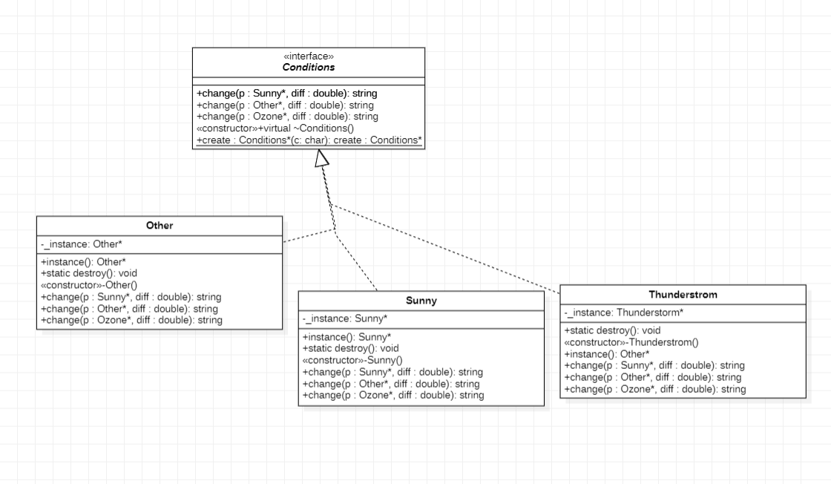

A stratégiai tervminta a Conditionből származtatott alosztáyokban van külön külön mindegyik Atmosphere-re, így az open-close elv megmarad. A konkrét időjárás osztályait származtatással definiáljuk. Ezeket az osztályokat az egyke tervmintának megfelelően valósítjuk meg. A feladat leírásában adott módon fog működni a transform() metódus.

Tesztelési esetek:

Szürke dobozos tesztelés:

1. felsorolás hossz szerint:

* nulla, egy, illetve 2 atmoszféra réteg marad (ez a leállás feltétel)
* 3* annyi réteg jön létre, mint amennyi meg volt adva kezdetben

1. felsorolás eleje, vége:

* az atmoszféra legalsó (legelső) rétege megfelelő lesz az időjárások hatása után.
* -az atmoszféra legteteje (utolsó) rétege megfelelő az időjárások hatása után.

1. A transform() függvény eseteinek vizsgálata 5 db.